**Hướng dẫn tải và cài đặt Java, Java JDK cho Windows**

# Java JDK là gì

Java Development Kit (Bộ công cụ phát triển Java ­ viết tắt là JDK) này cho phép bạn viết code và chạy các chương trình lập trình Java.

Sau đây là các bước để Tải và Cài đặt Java trong Windows.

Bạn có thể cài đặt nhiều phiên bản Java JDK trên cùng một PC. Nhưng Oracle (Nhà phát hành Java) khuyên bạn chỉ nên cài đặt phiên bản mới nhất nhất hoặc phiên bản được hỗ trợ dài hạn mới nhất có dán nhãn LTS (Long­ Term Support) vào sau tên phiên bản.

Ví dụ như Java SE 11.0.2 (LTS)

**Bước 1: Tải Phiên bản Java JDK chuẩn trên trang chủ của Oracle**

Để tải Java JDK với phiên bản chuẩn nhất ta làm các bước sau

Vào trang tải Java JDK của Oracle [tại đây](https://www.oracle.com/java/technologies/downloads/)

**Bước 2: Chọn Phiên bản Java JDK phù hợp với hệ điều hành sử dụng (Windows)**

Bước 1 mới chỉ chọn phiên bản phù hợp. Tuy nhiên hệ điều hành mỗi người sử dụng lại khác nhau. Java JDK cũng có phiên bản cho từng hệ điều hành riêng. Ở đây mình sẽ hướng dẫn tải và cài đặt Java JDK cho Windows nên mình lựa chọn như sau:

* Tiếp tục ở bước 1, hoặc vào link chọn phiên bản JDK cho hệ điều hành phù hợp [tại đây](https://www.oracle.com/technetwork/java/javase/downloads/jdk11-downloads-5066655.html)

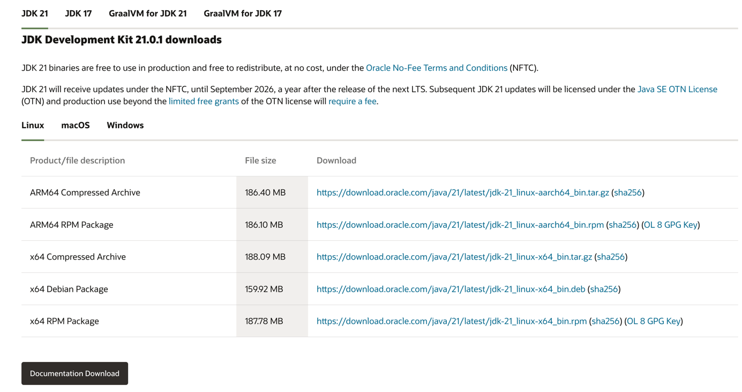

Figure 1: Chọn phiên bản phù hợp

Chú ý chuyển sang Tab Windows

**Bước 3: Tiến hành cài đặt Java JDK trên máy tính**

Khi quá trình tải xuống hoàn tấ t, hãy chạy file .exe để cài đặt Java JDK. Nhấn Next

Sau khi cài đặt hoàn tất, nhấn Close

**Bước 4: Hướng dẫn cài đặt biến môi trường (Environment Variables) trong Java:**

Biến PATH cung cấp vị trí của các tệp thực thi như javac, java, v.v.

Bạn có thể chạy một chương trình mà không chỉ định PATH nhưng bạn sẽ cần cung cấp đầy đủ đường dẫn thực thi như:

*C:\Program Files\Java\jdk1.8.0_131\bin\javac A.java* thay vì đơn giản như *javac A.java*

Biến CLASSPATH cung cấp vị trí củ tệp Thư viện.

Chúng ta hãy xem xét các bước để thiết lập PATH và CLASSPATH

Đầu tiên: Nhấp chuột phải vào **My Computer > Chọn Properties**

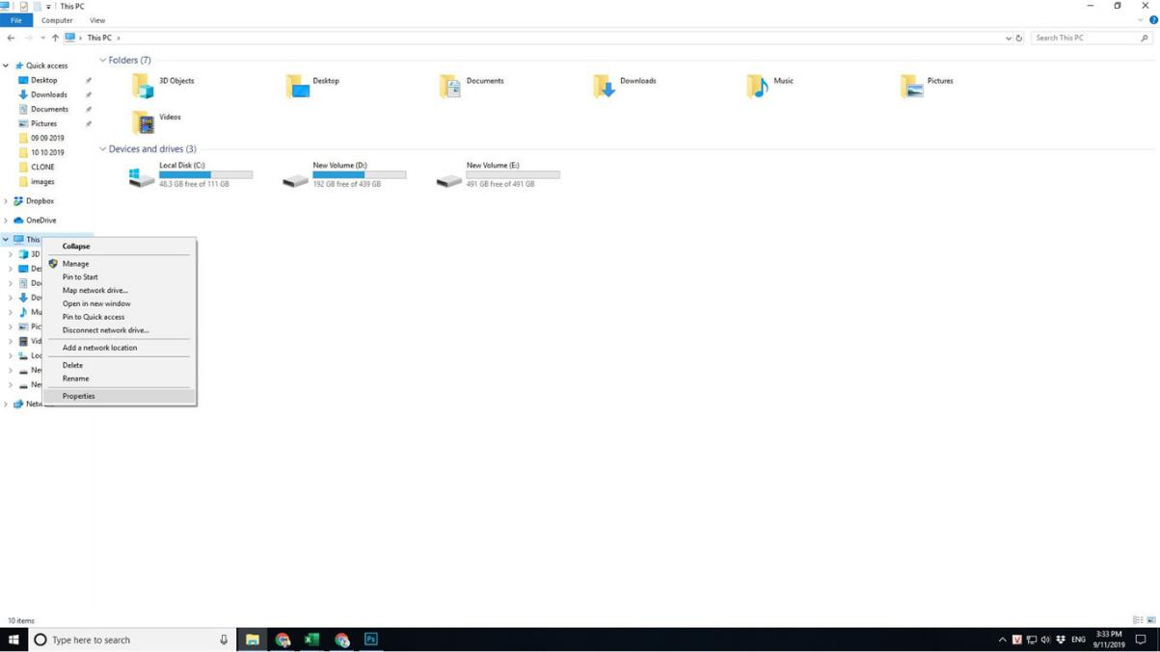

Sau đó Click vào Advanced system settings

Click vào Environment Variables

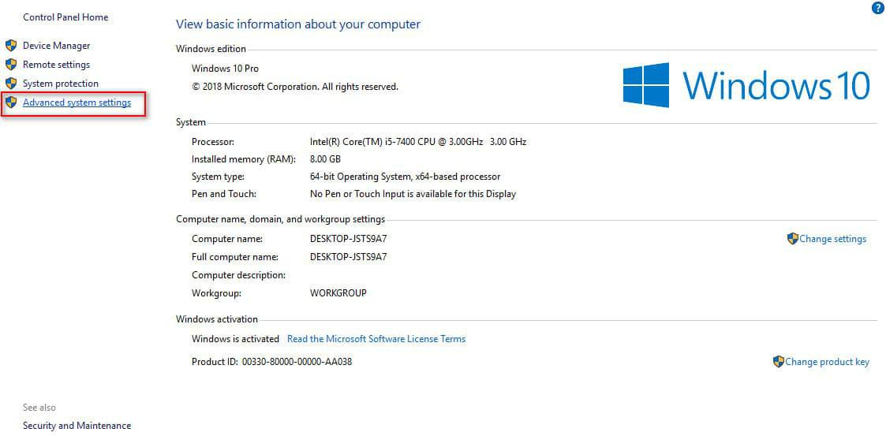

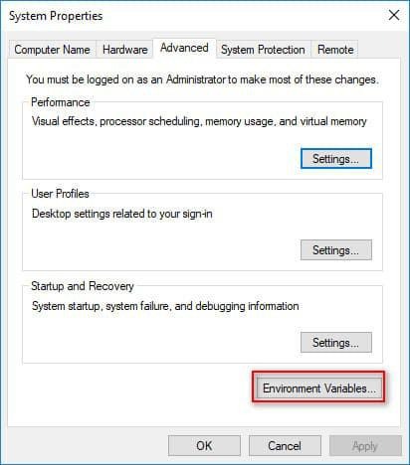

Tiếp theo tại Khung làm việc User variables for Admin > Chọn New

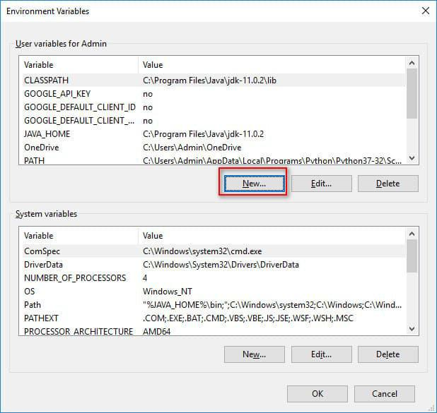

Nhập PATH trong mục Variable name.Sao chép đường dẫn của thư mục **bin** được cài đặt trong thư mục JDK

Dán đường dẫn thư mục bin vào mục Variable value và nhấp vào nút OK

Lưu ý: Trong trường hợp bạn đã có biến PATH được tạo trong máy tính, hãy chỉnh sửa biến PATH thêm cài đặt Java là được

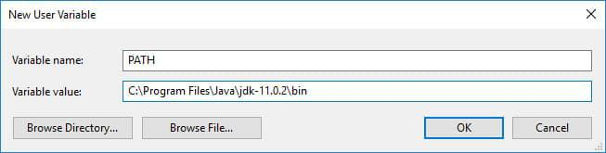

**Hướng dẫn cài đặt biến JAVA_HOME trong Java**

Tại giao diện cài đặt biến môi trường. Chúng ta chọn Khung làm việc System variable bên dưới > Chọn New

*Hướng dẫn cài đặt biến JAVA_HOME: Chọn New*

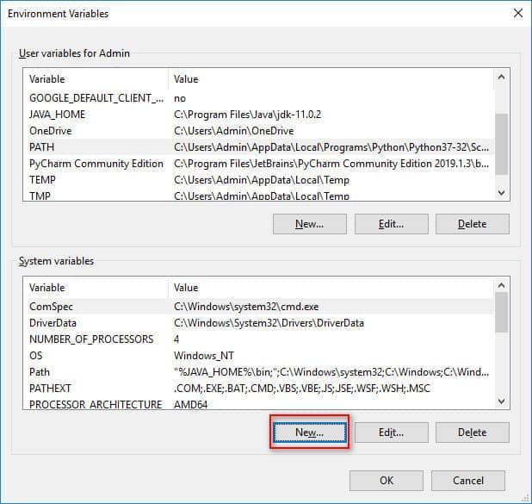

Variable name: **JAVA_HOME**

Variable value: Đường dẫn đến thư mục cài đặt jdk trong máy tính.

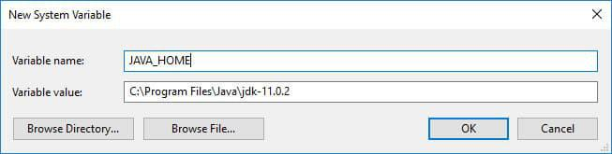

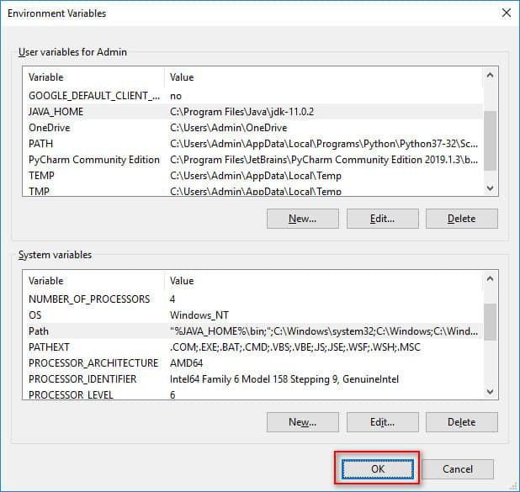Thông thường thì sẽ là: C:\Program Files\Java\jdk­11.0.2

*Nhấn OK*

**Hướng dẫn cài đặt đường dẫn Path trong System variable**

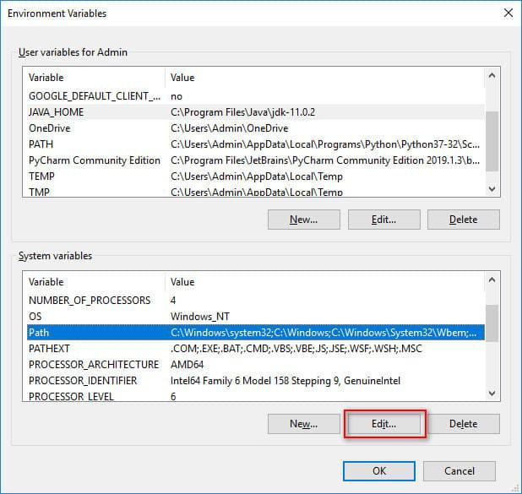

*Hướng dẫn cài đặt đường dẫn Path trong System variable*

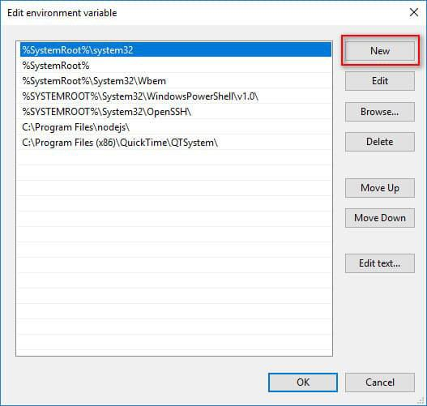

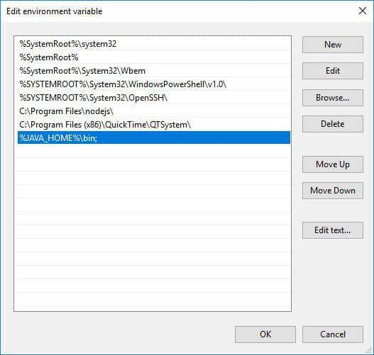

*Hướng dẫn cài đặt đường dẫn Path trong System variable*



Mở command prompt và chọn “Run as administrator”

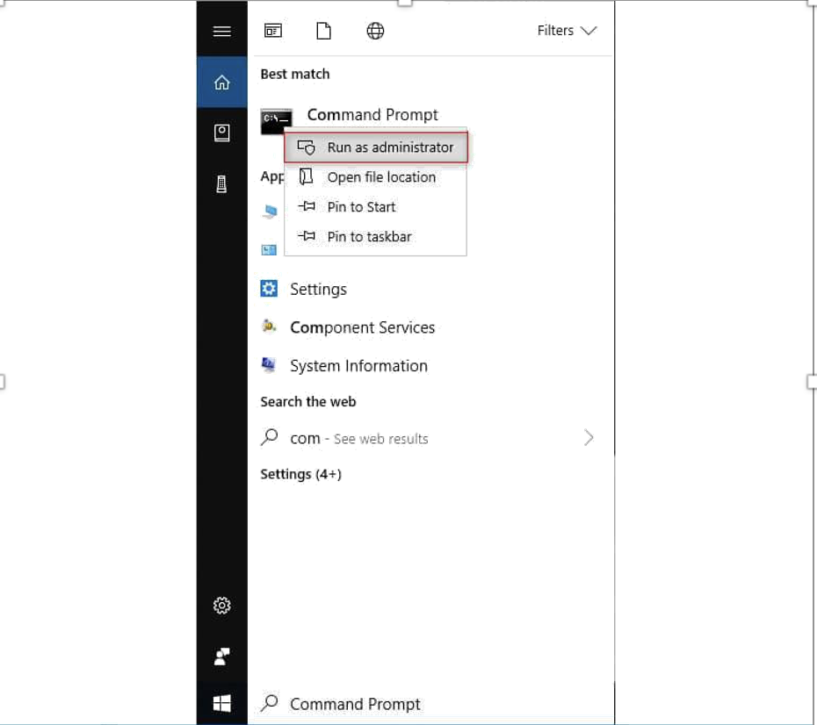

**Hướng dẫn Kiểm tra đường dẫn Path / Biến môi trường trong Java đã được cài đặt thành công hay chưa?**

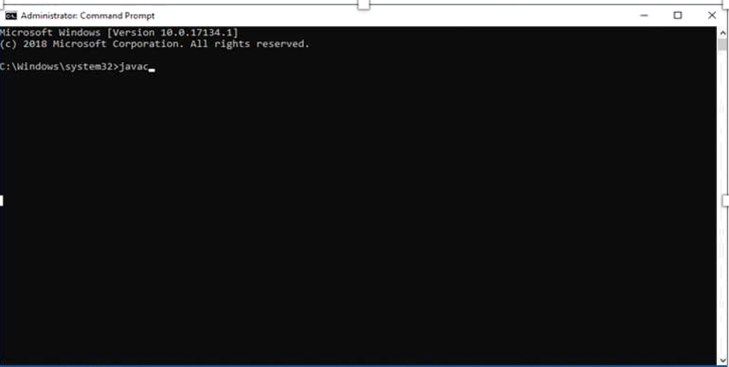Mở Command Prompt và gõ javac

Mở Command Prompt trên Windows, Gõ javac trong giao diện Command Prompt

Nếu bạn thấy một màn hình như bên dướ i, Java đã đượ c cài đặt thành công. Chúc mừng bạn. Như vậy là bạn đã hoàn thành Cài đặt Java trên Windows của mình

